网上汇款补录模板

收款人开户银行：中信银行北京知春路支行
收款人户名：中华人民共和国国家知识产权局专利局
收款人账号：7111710182600166032

1.在网上成功汇款当日或次日，进入http://fee.sipo.gov.cn/，进行专利缴费信息补充，按要求填写汇款信息，
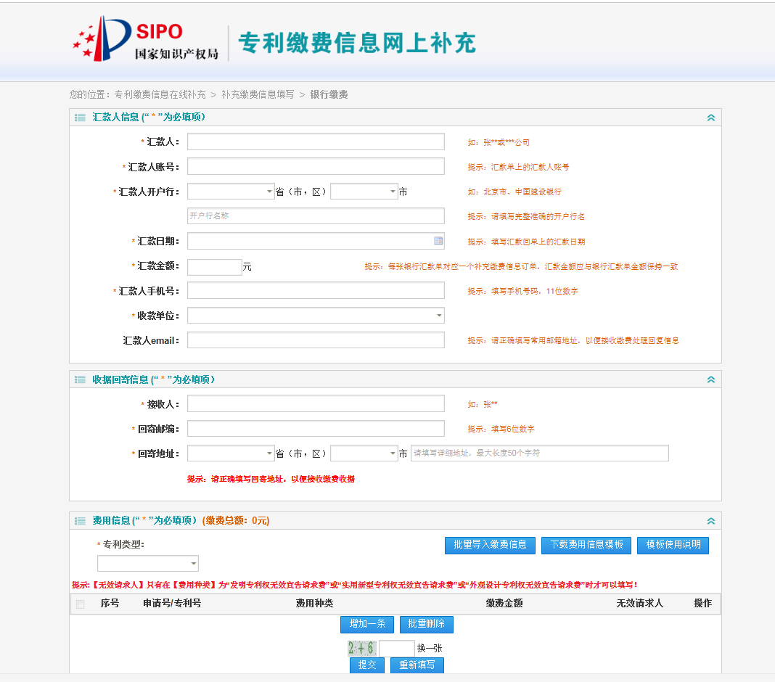

（1）选择国家申请或集成电路 （2）点击下载费用信息模板

2.打开费用信息模板后，按下列模块填写缴纳的专利信息：
3.填写完成后，点击“批量导入缴费信息”，核对缴费信息后，输入验证码，点击提交即可。

